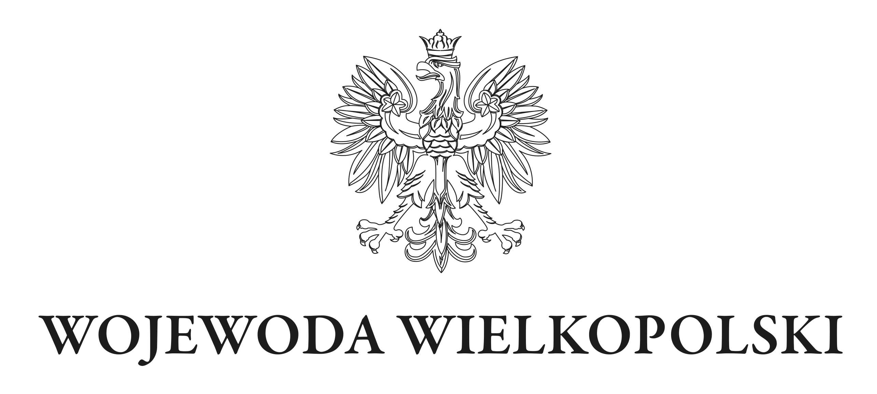
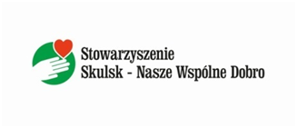

KARTA ZGŁOSZENIA
w ramach realizacji zadania publicznego z zakresu pomocy społecznej, w tym pomoc rodzinom i osobom w trudnej sytuacji życiowej oraz wyrównywanie szans tych rodzin i osób

pod tytułem: „Krok w stronę zdrowia”

I. Dane odbiorcy:
Imię i nazwisko uczestnika:…………………………………………...................
Data urodzenia: ………………………………

PESEL……………………………………….
Adres zamieszkania:……………………………….................................................................…………….
Telefon: ………………………………………………………………………………………….
E-mail: …………………………………………………………………………………………
Sygnatura orzeczenia o niepełnosprawności, stopień niepełnosprawności, kod niepełnosprawnością
….......................................... …...........................................
Informacje dot. ograniczeń osoby niepełnosprawnej w zakresie komunikowania się lub poruszania się, kluczowych problemów:
…………………………………………………………………………………………
…………………………………………………………………………………………
…………………………………………………………………………………………

II. Dane opiekuna prawnego uczestnika wsparcia (jeśli dotyczy): Imię i nazwisko opiekuna prawnego uczestnika Programu:
……………………………………….............................................................................
Telefon:…………………………………...
E-mail:………………………………………………..

III. Oświadczenie:
Oświadczam, że wyrażam zgodę na przetwarzanie moich danych osobowych zawartych
w niniejszym zgłoszeniu dla potrzeb niezbędnych do realizacji zadania publicznego z zakresu pomocy społecznej w obszarze wsparcia osób z niepełnosprawnościami po 60 roku życia
pod tytułem: „Krok w stronę zdrowia”(zgodnie z rozporządzeniem Parlamentu Europejskiego i Rady (UE) 2016/679 z dnia 27 kwietnia 2016 r. oraz ustawą z dnia 10 maja 2018 r. o ochronie danych osobowych (Dz. U. z 2019 r. poz. 1781).

Miejscowość:……………………………….
Data: …………………………….

…………………………………………………………………….
(Podpis uczestnika wsparcia/opiekuna prawnego)

IV. załączniki:
Kserokopia aktualnego orzeczenia o znacznym lub umiarkowanym stopniu niepełnosprawności albo orzeczenia równoważne do wyżej wymienionych.

